***Бастауыш сыныптар апталығының есебі***

Абай орта мектебінде 2017 жылдың 17-22 сәуір аралығында бастауыш сыныпитардың пәндер апталығы өтті. Апталықта мына төмендегі сыныптан тыс ашық сабақтар жоспарланды:

|  |  |  |  |  |  |
| --- | --- | --- | --- | --- | --- |
| ***№*** | ***Күні*** | ***Сабақтың тақырыбы, түрі.*** | ***Пән*** | ***Мұғалімнің аты-жөні*** | ***Сынып*** |
| ***1*** | ***Дүйсенбі 17.04.2017*** | ***Апталықтың ашылуы*** |  | ***Бастауыш сынып мұғалімдері*** | ***0-4 сынып тар*** |
| ***2*** | ***Сейсенбі 18.04.2017*** | ***Білгірлер сайысы. Зерттеуге негізделген сайыс сабақ.*** | ***Қазақ тілі мен әдебиеттік оқу*** | ***Сейтмаганбетова Ж.Б.*** | ***4 сынып*** |
| ***3*** | ***Сәрсенбі 19.04.2017*** | ***«Әлсіз буын» зияткерлік ойын сабағы*** | ***Барлық пәндер*** | ***Шарипхан Б.*** | ***2 сынып*** |
| ***4*** | ***«Үй жануарлары мен үй құстары» сюжеттік-рөлдік ойын сабағы*** | ***Тіл дамыту*** | ***Арыстанова Г.Н.*** | ***0 сынып*** |
| ***5*** | ***Бейсенбі 20.04.2017*** | ***«1000 бір мақал, 100 бір жұмбақ»*** | ***Барлық пәндер*** | ***Ахметова С.М.*** | ***3а сынып*** |
| ***6*** | ***Жұма 21.04.2017*** | ***«Составление рецепта салата» Интегрированный урок. Связь с жизнью.*** | ***Обучение грамоте*** | ***Елубаева С.Б.*** | ***1б сынып*** |
| ***7*** | ***«Зерде» зияткерлік сабағы*** | ***Барлық пәндер*** | ***Калиева Г.К.*** | ***1а сынып*** |
| ***8*** | ***Сенбі 22.04.2017*** | ***«Лидер ХХІ века» интеллектуально -познавательная игра*** | ***Барлық пәндер*** | ***Басжанова Н.Н.*** | ***3б сынып*** |

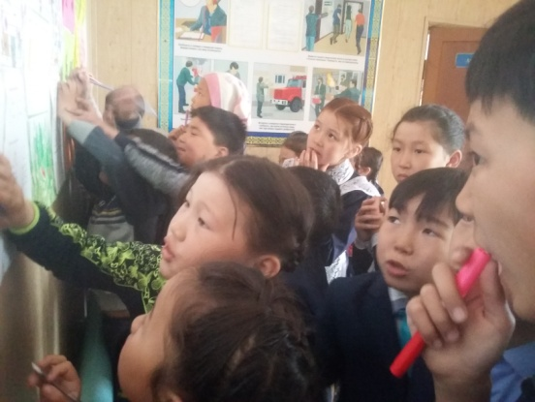

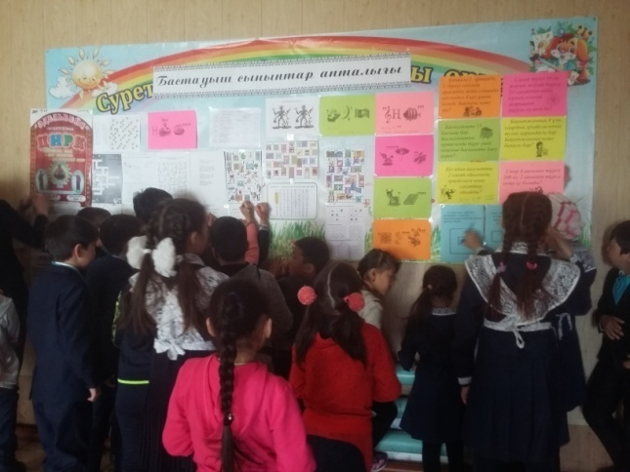17.04.2017ж. күні апталықтың ашылуына байланысты бастауыш сынып мұғалімдері фойедегі стендтке логикалық тапсырмалар сайысын ұйымдастырды. Логикалық тапсырмалар ішінде атап айтсақ ребустар, сканвордтар, сөзжұмбақтар, жасырын сөздер, сөз есептер мен логикалық жұмбақтар болды. Оқушылар осы тапсырмаларды орындау барысында жауабын тауып өз есімдерін жазып қалдырды. Біз сол жазылған есімдері бойынша кімнің нені орындағанын біліп апталық соңында беру үшін арнайы сыйлықтар дайындадық.

18.04.2017ж. күні қазақ тілі мен әдебиеттік оқу пәні бойынша зерттеуге негізделген сайыс сабақ өтті. Бұл сабақтың ерекшелігі мұғалім сабақта деңгейлік әдіс-тәсілдерді көбірек қолданған. Яғни мұғалім Сейтмаганбетова Ж.Б. өзінің әдістемелік тақырыбына сәйкес сабақта Маслоудың 7 модулін ықпалдастыра отырып, оқушыларды сыни ойлауға бағытталатын тапсырмалар қолданды. Сабақта төрт топ түрлі-түсті галстуктер тағып, бірінші сайыста төрт партада орналасқан төрт түрлі тапсырмаларды бәрі орындап шықты. Екінші сайыста бір-біріне қонаққа барып, үшінші сайыста қонақта не үйренгендерін үйлеріне айтып келген ЖИГСО әдісімен мәтін туралы не білгендерін айтты. Төртінші кезеңде екі топ сол мәтіннен бір сөзді алып септеп, жіктеп берсе, үшінші, төртінші топтар мәтіндегі жалқау балаға өлең шығарып, сурет салды. Сабақтың ерекшелігі мұнымен біткен жоқ, бұл сабақта әр топ басқа топтарға баға қойды. Одан кейін ауызша сұрақтарға жауап беруден сайыс болды. Әділқазылар алқасының шешімі бойынша қызылдар тобы 37 ұпай, жасылдар тобы 38 ұпай, сарғылттар тобы 38 ұпай, ал сарылар тобы 37 ұпай жинады. Зерттеу жұмыстарына өте жақсы қатысқан оқушылар Ергали Зарина, Қазбек Ерасыл, Кенжебай Адильхан, Касымова Дильназ, Әскер Ұлан, Айдос Айсауле, Майрамбай Даяна, Аманжол Нұрсұлу т.б. Сабақ соңында оқу ісінің меңгерушісі Байдалина Г.Б. оқушыларды арнайы мақтау грамоталарымен марапаттады.

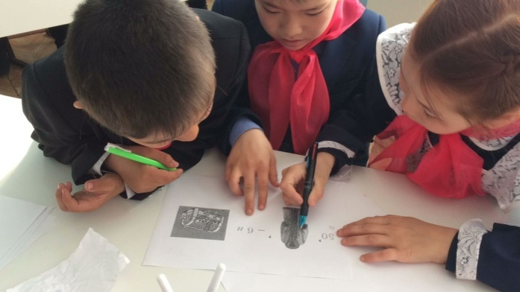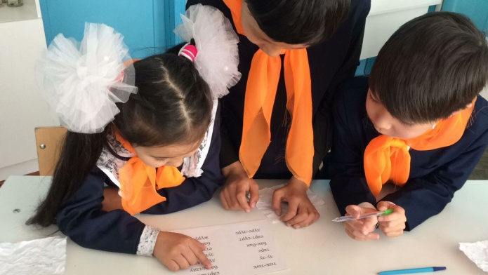

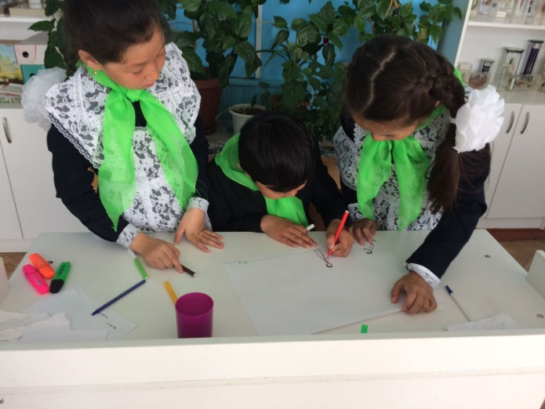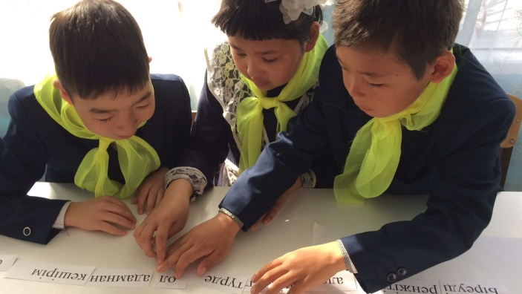

19.04.2017ж. күні 2-ші сыныпта (мұғалімі Шарипхан Б) барлық пәндер бойынша «Әлсіз буын» деп аталатын зияткерлік сайыс сабақ өтті. Бұл сыныптағы ашық сабақтың өзіндік мәні мен мазмұны болды. Мұғалім сабақтың жоспарын жасағанда оқушылардың бір-бірінің істеген жұмыстарына сыни көзбен қарауды үйретуді алдына мақсат етіп қойған екен. Сабақтың басында топтар бір-біріне сыни бағалауды дұрыс бере алмады, сосын мұғалімнің түсіндіруімен олар ең әлсіз топты таңдауға үйренді. Әдетте көптеген сабақтарда ең жақсы, ең үздік, ең мықты, ең тапқырды тауып жатамыз, ал бұл сабақта керісінше ең әлсіз топқа да баға беруге болатынын және неге ол топты таңдағанын балалар айтып бере алды. Сабаққа өте белсенді қатысқан оқушылар: Қуанған Айғаным, Рамазанова Айсұлу, Нимиткин Денис, Басжанова ақмерей, Маней Шынтүлек т.б. Бұл мұғалімнің жетістігі деп өз пікірін айтқан оқу ісінің меңгерушісі Байдалина Г.Б. сабаққа өз бағасын беріп жетістікке жеткен оқушыларды мақтау қағаздарымен марапаттады.

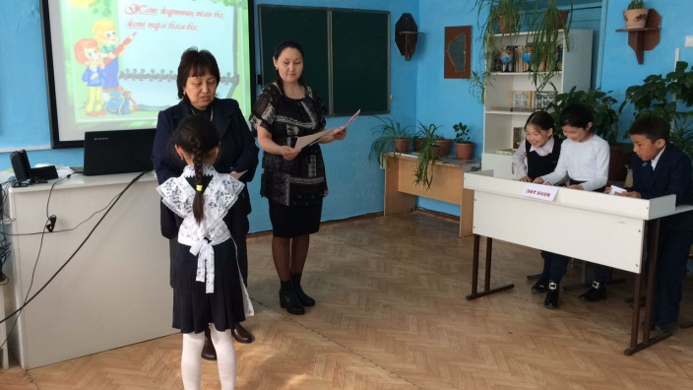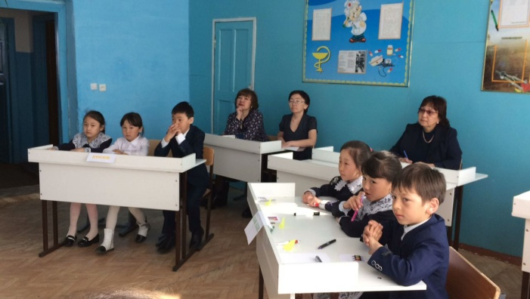

20.04.2017ж күні даярлық топ мұғалімі Арыстанова Г.Н. дүниетану пәнінен «Үй жануарлары мен үй құстары» атты сюжеттік-рөлдік ойын сабақ өткізді. Бұл сабақта балалар үй жануарларының рөліне еніп олардың қалай дыбыстайтынын, олардың төлдері қалай аталатынын, төлдерді не деп шақыратынын дыбыстарын нақышына келтіріп айтып, паровоз болып ән айтты, жануарлар туралы, олардан алынатын тағамдар туралы түрлі қызықты тапсырмалар орындады. Сабақта мұғалімнің тәжірибесі көп екендігі, көптеген көрнекіліктер қолданатындығы, балаларды сабаққа қызықтыра білетіндігі байқалды. Даярлық топ балалары Екпін Дильназ, Зейнолқабиден Рахманәли, Ехсан Қайсар, Билялов Архат, Уканов Радмир, Еслямбекова Айлана, Казкеева Алнур, Казкеев Саян, Мұратбекұлы Нұртілеу өз ойларын айта алады, сөйлеуді меңгергендері көрініп тұр, аздап оқуды біледі, жануарлар мен құстарды айыра алады, тақпақтарды жатқа айта алады. Жалпы сабақ өте қызықты, тартымды өтті.

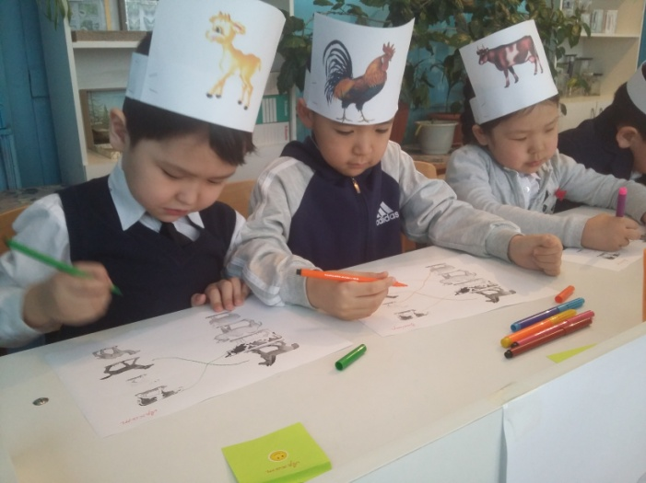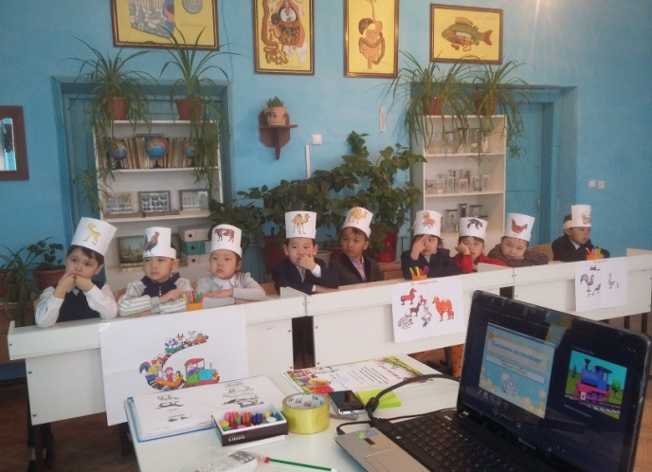

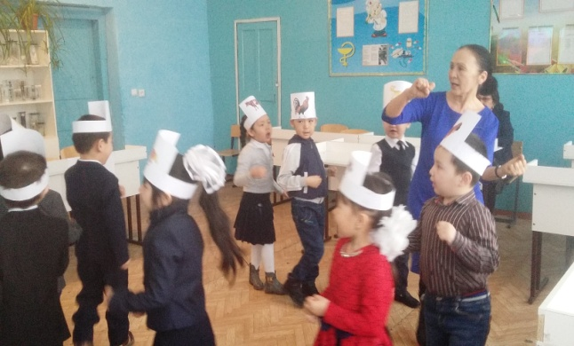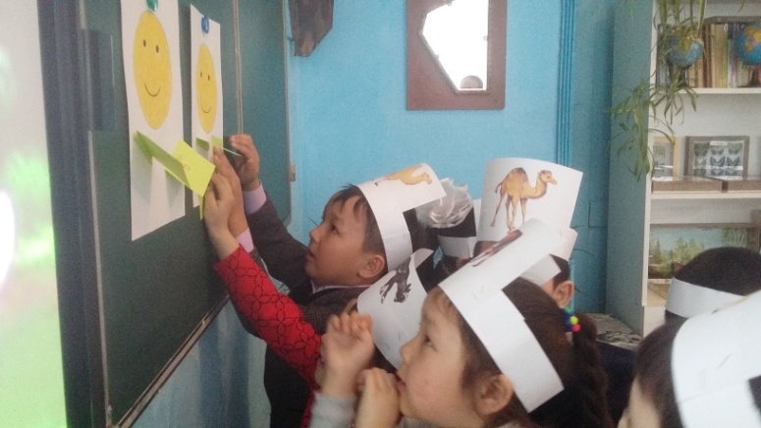

21.04.2017ж. күні 1-ші «б» сыныпта сауат ашу/обучение грамоте/ пәнінен (мұғалімі Елубаева С.Б.) «Составление рецепта салата» деген тақырыпта ашық шығармашылық сабақ өтті. Осы апталықта өтіп жатқан сабақтардың ішінде ең шығармашыл, ең тәтті сабақ осы болды. Ең тәтті дейтін себебіміз 1-ші сынып оқушылары өз қолдарымен салат жасады (!) Бұл деген керемет емес пе? Мұғалім өзі сатып әкелген тәтті жемістерді таныстырған соң, оқушы қыздың қалай салат жасаған бейнебаянын көрсетті. Содан соң оқушылар ең бірінші салат жасау үшін қандай ыдыстар қолдану қажеттігін айтып берді. Мұғалім берген үлестірмелі парақшалар арқылы алдымен не істеу керектігін, содан соң не істеу керек екенін кесілген сөздер арқылы рет-ретімен қойды. Яғни ең алдымен жемісті жуамыз, екінші қабығын аршимыз, сосын тураймыз, йогурт қосамыз, ең соңында бәрін араластырамыз, - деп оқушылар аспазшының киімін киіп осы айтылғандарды рет ретімен тапсырмаларды орындап шықты. Салат жасау барысында оқушылар өздері үйде аналарына қалай көмектесетіндіктерін, анасы не пісіретінін айтып әңгімелесті. Салат дайын болғанда мұғалім жұмыс істеген жерді қалай жинау керектігіне дейін үйретті, яғни оқушылар салат тураған тақтайшалар мен пышақтарды сүртіп орын орнына қойды. Сабақ соңында өздері істеген салатты жеп мәз болысты. Осы сабақта мұғалімнің дауысы бірқалыпты, жайлы шығатындығы байқалды. Ол оқушыларға байыппен, ақырын ғана айтып техникалық қауіпсіздік туралы, тіпті орнын жинау жөнінде де көптеген ақыл кеңес берді. Оқушылар істеген салаттан дәм ауыз тиген мұғалімдер салаттың дәмділігіне қайран қалысты. Сабаққа қатысқан үш оқушы: Куатова Айша, Вентляндт Иллария, Жангарашева Айя үшеуі де өте белсенді болды.

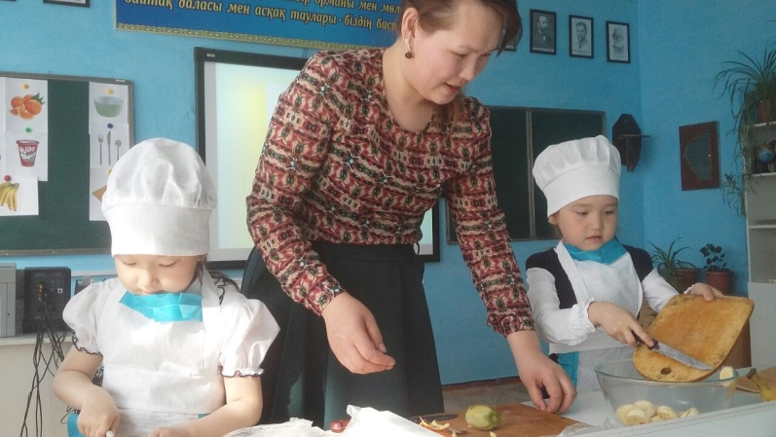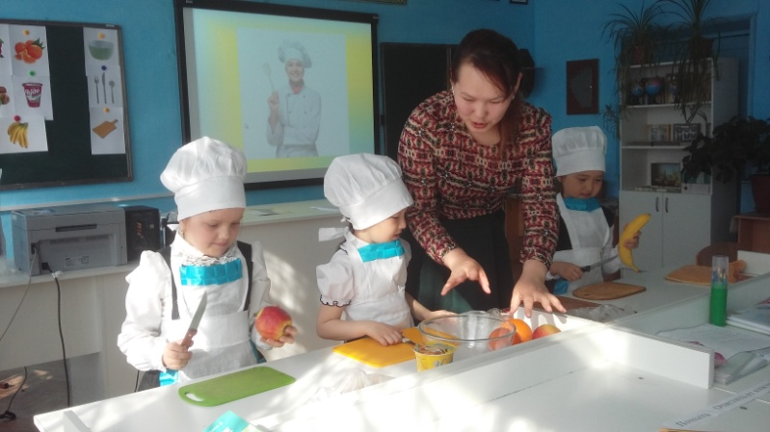

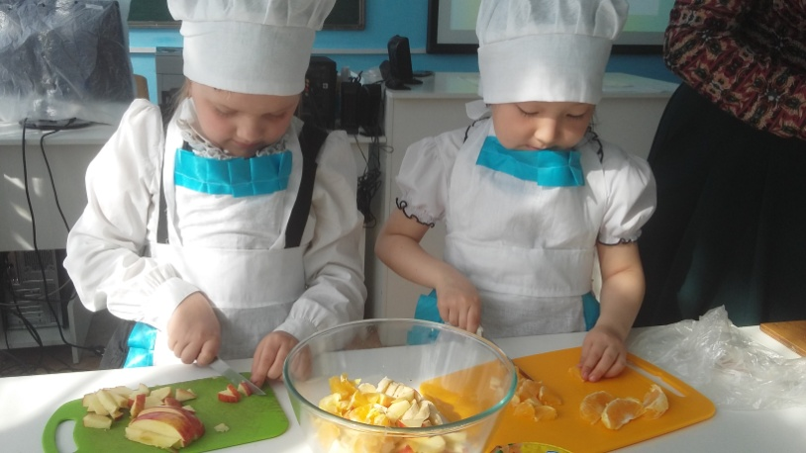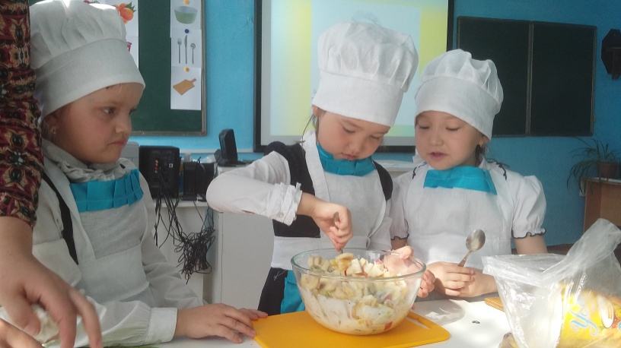

22.04.2017ж. күні екі ашық сабақ өтті: 1а сыныпта (мұғалімі Калиева Г.К.) «Зерде» интеллектуалды шоу командалардың сайыс сабағы және 3б сыныпта (мұғалімі Басжанова Н.Н.) «Лидер ХХІ века» интеллектуалды-танымдық ойын сабағы болды.

1а сыныптағы сабақта мұғалім сабақты бастарда қысылып тұрғаны сезілді. Сәлден соң өзін өзі ұстай білді. Ол сабақта «Қырандар» тобына қ әрпінен, «Тапқырлар» тобына т әрпінен басталатын сөздер тобын жазудан, жұмбақ шешуден, сурет құрастырудан, сұрақтарға жауап беруден, 10 есептің жауабын жылдам табудан т.б. сайыстар өткізді. Ең қызығы мұғалім ортаға сандық әкеліп қойды да екі топқа екі жұмбақ айтты да ол жұмбақтың жауабы осы сандықтың ішінде деді. Соңында екі топтың жұмбағының да жауабы қалам болды, сандық ішінен әдемі гүлдері мен ойыншығы бар қаламдар шықты. Мұғалім қаламдарды балаларға бір бірден таратып беріп оқушылар алған сыйлықтарына мәз болысты. Ашық сабақта өз ойын қысылмай айта білетін балалар Майрамбай Айдана, Болат Махамбет, Тулебеков Елхан, Ерболат Арафат, Ергали Аружан, Маныз Нұрхан т.б. оқушылар өздерінің белсенділігін, білімдерін байқатты. Сабақ соңында оқу ісінің меңгерушісі екі топтың жинаған ұпайларын айтып барлық оқушыларды арнаулы мақтау грамоталарымен марапаттады.

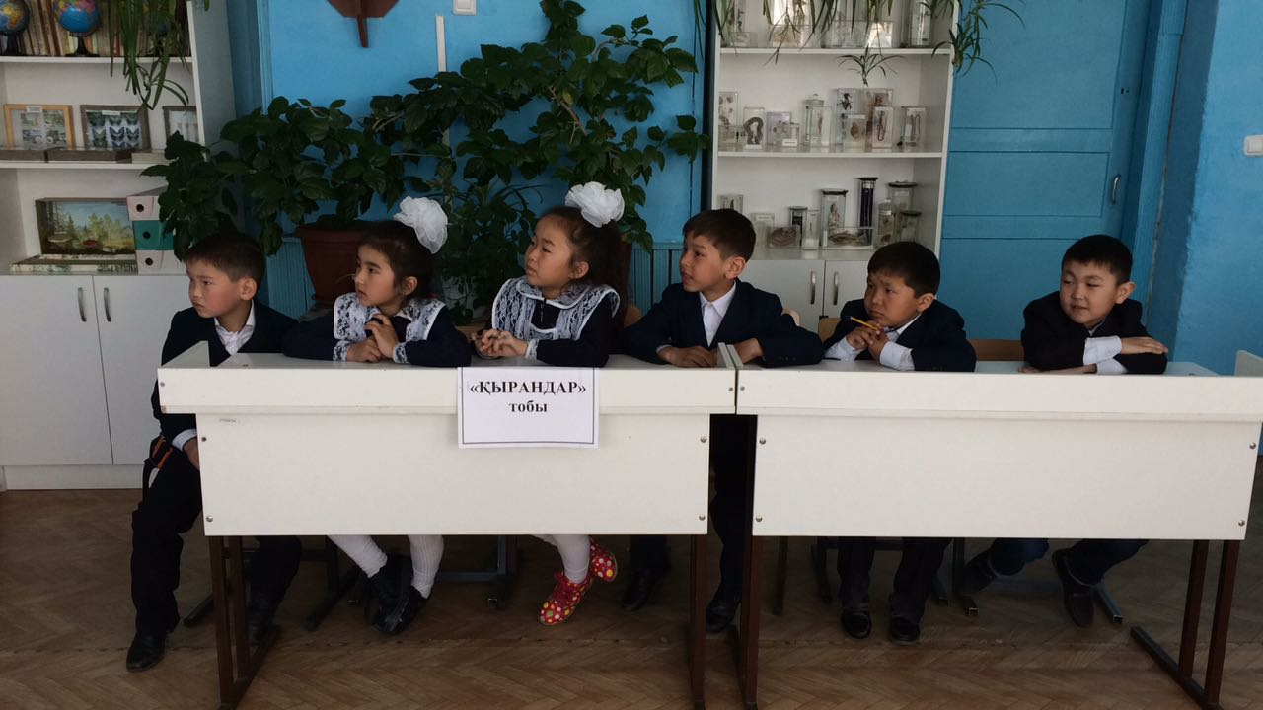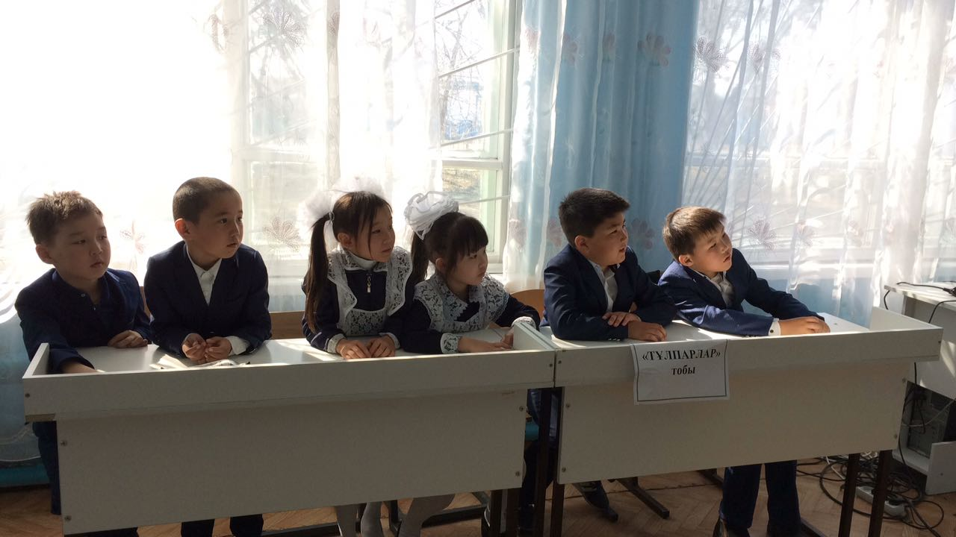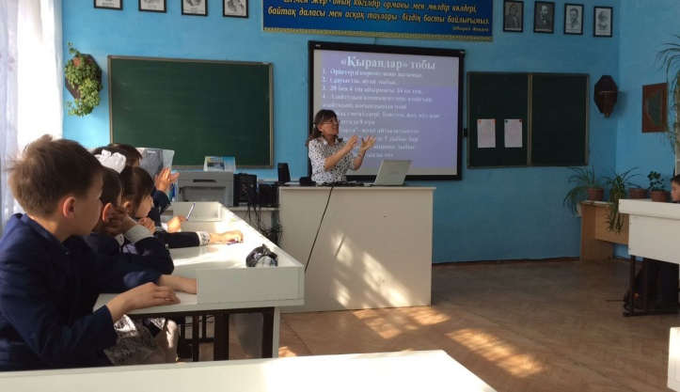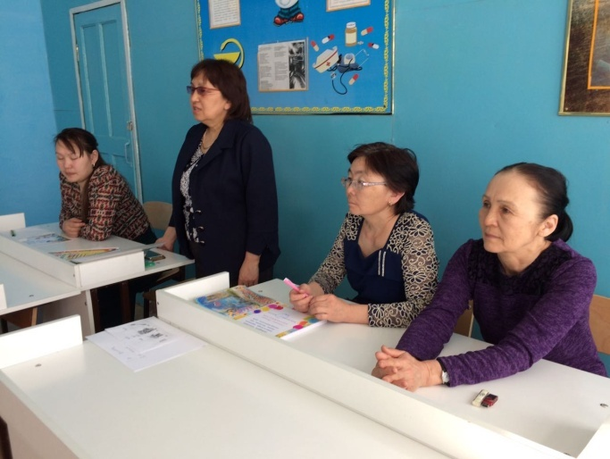

3б сыныптағы «Лидер ХХІ века» интеллектуалды-танымдық ашық сабақ өте жақсы, қызықты ұйымдастырылса да оқушылар көптеген сұрақтарға жауап бере алмады. Мұғалім слайдты жүргізіп тұрды, оқушылар бір бір партада отырып кезеңдер бойынша сұрақтарға жауап беріп отырды. Үш оқушының екеуі Никита мен Максим біраз сұрақтарға жауап берді, ал Нұрсұлтан «Оратор» болып ғаламтордың адамға қандай қажеттігі барын айтқанда өз ойын айтып жеткізе алды.

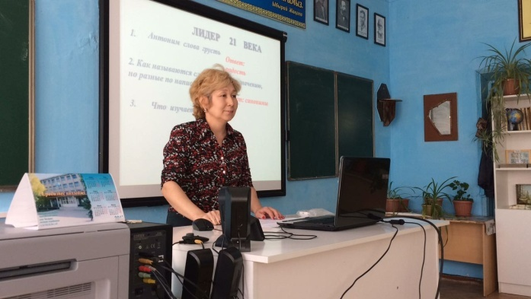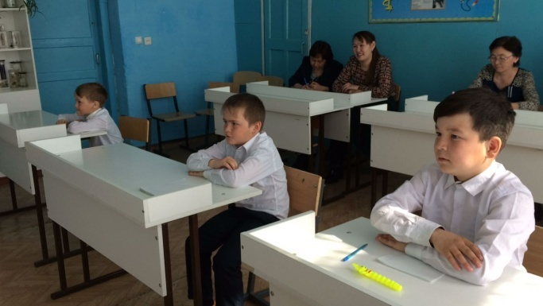

3а сыныптағы «1000 бір мақал, 100 бір жұмбақ» атты ашық сабағы дайын болғанымен мұғалім Ахметова С.М. отбасы жағдайына байланысты сабақта болмағандықтан өткізе алмады. Бірақ ол сабақ алдағы аптада өтілетін болады.

***Бастауыш сыныптардың әдістеме жетекшісі Сейтмаганбетова Ж.Б.***